**NOVENA MENSUAL MENESIANA**

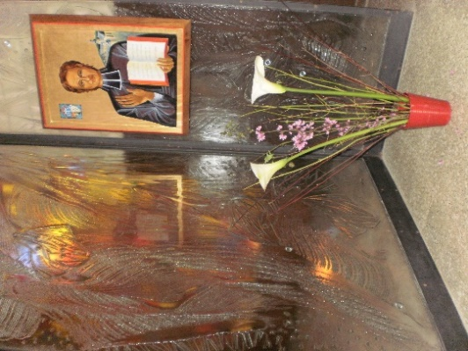**AGOSTO 2023**

**1-NOTICIAS DE POSTULACIÓN**

Hemos recibido la respuesta de la Congregación para las Causas de los Santos sobre la curación de la pequeña Josette Poulain. El trabajo de investigación sobre esta cura a distancia, iniciado por el Hno. Hippolyte-Victor Géreux, había sido largo y serio. Había contado con el apoyo de especialistas muy competentes para responder a las objeciones que pudieran haber surgido de la Comisión Médica. Sin embargo, emitió una sentencia “suspensiva” en estos términos: “La ausencia de exámenes neurorradiológicos instrumentales y la presencia de datos clínicos inconsistentes no permiten el diagnóstico certero de hematoma epidural [su curación hubiera sido entonces inexplicable]. Por ello la Comisión no cree [“non ritiene”] que pueda expresar un juicio sobre la explicabilidad o inexplicabilidad científica de la cura”.

Ahora estamos retomando el caso de Enzo Carollo, ya presentado en su momento. Empezamos a solicitar otras pericias a importantes especialistas, llamados a trabajar sobre la nutridísima y precisa documentación, muy bien preparada por los Postuladores de la época: Hno. Gil Rozas y Hno. Delfín López. Seguimos orando al Señor para que llegue el momento del reconocimiento de la santidad de nuestro Padre Juan María. No te desanimes: ¡Dios conoce el día de la Providencia!

**2-INTENCIONES DE ORACIÓN**

* Como ya hemos comenzado, encomendamos las intenciones de oración a las indicaciones de los animadores menesianos en cada Región de la Congregación. Encomendemos a la intercesión de nuestro Padre a quienes se enfrentan a una enfermedad o a una situación grave. No tengamos miedo de confiarnos a la protección paternal del P. de la Mennais.
* En Italia, seguimos con Giuseppe, un chico de 14 años que sufre de leucemia desde hace muchos años y que tiene que recibir transfusiones varias veces al año. Lucha contra su enfermedad con gran valentía: este año, en junio, aprobó con brillantez un examen escolar y quiso recibir con fervor el sacramento de la Confirmación. Seguimos orando por él, con toda su familia: sus padres, su hermana pequeña y sus abuelos.

**3- FAVORES RECIBIDOS**

**DOS AVISOS IMPORTANTES**

1. Estaremos encantados de recibir informes sobre los favores recibidos. No es necesario que estos favores sean extraordinarios y deslumbrantes: basta que sean un don providencial, una solución inesperada, una superación que alivia, una apertura de un nuevo camino, una vocación que germina, una pequeña conversión, la curación de enfermedad molesta, peligro evitado... Las gracias obtenidas por intercesión del Padre deben convertirse en un torrente de beneficios. ¡Así pues, animadores menesianos, estamos a la espera de la comunicación de favores recibidos!
2. Otra invitación para vosotros: no tengáis miedo de distribuir las imágenes-reliquia (con un trozo de tela que tocó la tumba del Padre) a las instituciones menesianas, a las comunidades, a los laicos de la Familia Menesiana. Si no tenéis suficientes, no dudéis en pedirlos.

HISTORIA DE UN FAVOR: curación de amigdalitis en St-Alexandre de Kamouraska, Canadá**.**

El pequeño Bruno B., de 2,5 años, sufría mucho de amigdalitis desde hacía más de una semana, a pesar de la medicación prescrita por el médico. Èste, ante la ineficacia de sus remedios, trajo una nueva receta que calificó de maravillosa; luego prometió volver en dos días. Pero el niño no tomó estos medicamentos.

Informado por la familia, el hermano Director de la escuela inició con los alumnos una novena al Padre de la Mennais; entregó a cada uno de los dos hermanos del pequeño paciente, alumnos de la escuela, una imagen-reliquia que se llevaron a casa. Al ver estas imágenes reliquia, la madre sintió crecer su confianza. Depositó la imagen en una bolsa que colocó en el cuello de su hijo enfermo. La noche siguiente, alrededor de las 11 de la mañana, el niño comenzó a llorar, quejándose de que le dolía mucho la garganta. Como resultado de grandes esfuerzos, como si fuera a vomitar, escupió sus amígdalas enfermas. Cuando el médico regresó dos días después, no pudo ocultar su satisfacción por el efecto radical de su famoso remedio:

* ¡Te dije que mi remedio era maravilloso!
* El niño no lo tocó - respondió la madre - ¡Después te cuento lo que pasó!
* ****¿Cómo se cura entonces ? No entiendo nada - respondió el doctor.

Desde ese día, el niño ya no sintió ninguna molestia… La curación fue completa.

**4- UNA BREVE HISTORIA DE LA DEVOCIÓN MENESIANA**

**LAS PRIMICIAS DE LA DEVOCION AL PADRE (7) - (1930-1940):**

*SANACIONES*

La recomendación de confiar a la intercesión del Padre la curación de los enfermos de la familia fue lanzada por una nueva confianza en su protección. Las curaciones también podrían proporcionar nuevos “milagros” para la Beatificación. Recibimos el informe de casos brillantes, pero también de favores más sencillos. Aquí hay algunos a modo de ejemplo, informados en las Crónicas de 1937 y 1938:

* + Una señora en Ste-Scholastique (Canadá) se curó de una fuerte migraña.
  + Un niño de 8 años gravemente enfermo se curó tras una novena celebrada por todos los alumnos del colegio de Aguilar de Campoo.
  + El Hno. Eugène-Marie en Kitovu (Uganda) agradeció al Padre por una importante curación. Envió el informe a la Crónica.
  + En Haití, al salir de la escuela el primer día de la Novena, un automóvil atropelló a un niño y lo derribó. El coche estuvo a punto de pasar por encima de su cuerpo, cuando se detuvo de repente, sin tocar al niño, que se levantó inmediatamente: la gracia se atribuyó al Padre.

*VOCACIONES CONSAGRADAS*

Otro fruto de la Devoción al Padre, especialmente durante la Semana Preparatoria del Día del Padre, fue la fecundidad vocacional. Esta Semana se llamó Semana del Padre o Semana de las Vocaciones. Eran días en los que brotaban vocaciones a la vida consagrada y, en particular, a la vida de Hermano menesiano. Vamos a presentar algunos ejemplos:

* En una escuela, entre las más antiguas, los Hermanos se propusieron el proyecto de realizar el bien durante la vida, a través de una vocación profesional o consagrada. Los estudiantes depositaron sus boletos en una urna, donde indicaron su proyecto personal. “Esta encuesta nos dio el consuelo de notar las excelentes disposiciones de nuestros alumnos. Tres vocaciones de sacerdotes y dos de Hermanos se revelaron en la primera clase y tres de Hermanos en la segunda”. En otra clase los jóvenes expresaron su pensamiento así: “La Semana Vocacional fue muy bonita e importante para mi futuro… Hice varias visitas al Santísimo Sacramento en las que le pedí a Dios que me hiciera conocer mi vocación y me diera la coraje para seguirla... Lo que más me impactó fue la historia de vida del Hno. Villemure: sus vacilaciones, luego su firmeza en la decisión... Durante la presentación de Vida Religiosa, me dije: aquí es donde me quiere el Señor. Recé para que fuera una decisión seria y no una emoción pasajera: estoy muy decidida a volver al Postulantado… La vida del Venerable de la Mennais interesó mucho a nuestros alumnos. Hicieron del joven Jean-Marie su modelo y varios de ellos se comprometieron a ser, como él, apóstoles con el ejemplo y con la acción.

*FAVORES ESPECIALES*

A medida que crecía la devoción al Padre, también crecía la confianza en él. El Fundador fue mirado como un Padre para sus hijos, presente en medio de ellos, especialmente en circunstancias difíciles. Era natural recurrir al Padre y, al mismo tiempo, discernir la rectitud de la petición: ¿las gracias solicitadas están de acuerdo con la voluntad de Dios y el espíritu del Instituto, y no con favores interesados? Algunos ejemplos de solicitudes algo “especiales”:

Éxito en los exámenes:

El Postulantado de Bon Secours, Jersey, agradeció a nuestro Fundador por el gran éxito obtenido en el Brevet Elementario y en los demás exámenes. Durante tres semanas, las Postulantes habían rezado al Padre para pedirle que las ayudara a pasar estos difíciles exámenes. Casi todos los aprobaron, contrariamente al promedio general… Un director mencionó estos favores: protección de insignias de sus candidatos en varios exámenes y éxito de todos, mientras temía muchos fracasos.

Favores para familias:

Conciliaciones, acceso al trabajo, mejora económica. En Haití, dos papás habían estado desempleados durante tres años. Al final de una novena al Padre, encontraron trabajo… En una nota colocada frente a la estatua del Padre, leemos: El Padre ha conseguido trabajo para mi hermano. Comienza esta mañana...

Favores de bienvenida:

Un favor un tanto curioso, pero que es bastante tradicional en el Instituto: había perdido mi rosario, lo encontré en la hierba… había perdido la llave de un armario con útiles. Invoqué al Padre y la encontré en una cajita...

En conclusión, hagamos nuestra la ingenuidad de los Hermanos y de los jóvenes de este período: “Nuestro stock de imágenes reliquia se agotó rápidamente durante la Semana. En todas las familias de nuestro colegio encontramos la imagen del Padre. A pesar del frío siberiano, un gran número de nuestros estudiantes asistían a Misa todos los días y hacían la Sagrada Comunión”.

**5-HUSOS DE SANTIDAD EN LAS CONGREGACIONES MENESIANAS**

**Hno. HIPPOLYTE-VICTOR GÉREUX: UN APASIONADO DEL PADRE DE LA MENNAIS**

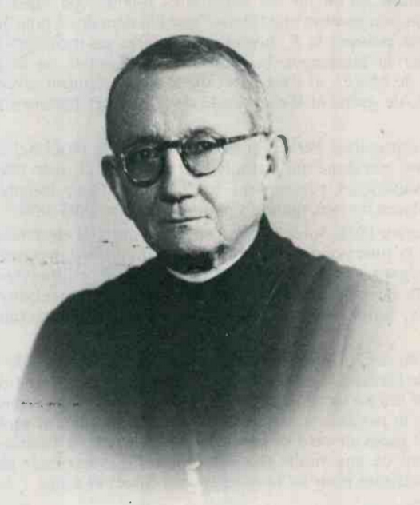

*“Leemos a continuación la interesante biografía del Hermano Hippolyte-Victor. Todavía no había aparecido ninguna noticia sobre este Hermano que era un gran servidor de la Congregación”.* Así escribía el Hno. Hilaire Nourrisson en la introducción a su artículo escrito en 1990. Estaba sorprendido por el largo silencio que había embotado la memoria de este “gran servidor de la Congregación” y, en particular, principal trabajador de la Causa de Beatificación de Padre de la Mennais.

**INFANCIA Y JUVENTUD (1878-1903)**

Nació en un pequeño pueblo de Mayenne, a 12 km de Pontmain, donde la Virgen se había aparecido a los niños. Muy pronto, la familia se instaló en Fougères, un centro de producción industrial de calzado. Conoció condiciones muy difíciles en su infancia: trabajo manual para ayudar a su familia, pobreza, muerte prematura de sus padres. Asistió a la escuela de los Hermanos “St-Sulpice”: fue un estudiante brillante y distinguido. Quedó profundamente marcado por los ejemplos de sus maestros, en particular por la piedad de su director, Hno. Juventin Simon y por la “santidad” del joven Hno. Louis-Joseph Rivière, lleno de celo, muerto a los 25 años. . Él dirá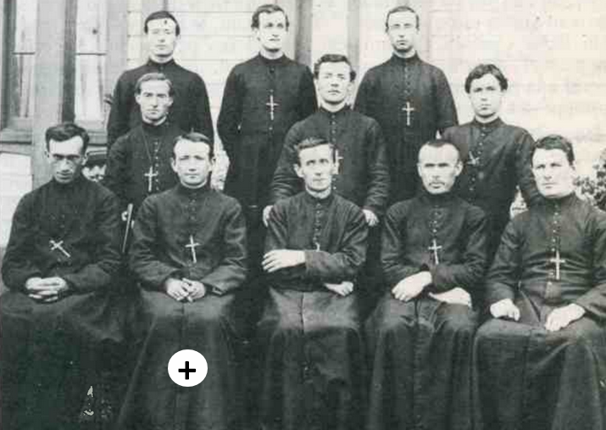: “Me considero feliz de haber sentido la influencia de estos religiosos de alta marca”. Fue en este camino trillado que también recorrió el joven Jules: primero entró en el juniorado en Livre y luego, a la edad de 13 años, en Ploërmel, para su postulantado. Después de tres años de intenso estudio, pudo ingresar al Noviciado con un grupo récord de 75 novicios. Se convertió en el Hno. Hippolyte-Victor. En el Registro anotamos sobre él: “Muy bueno, muy piadoso, de naturaleza delicada, hermosos sentimientos, pero tal vez sería débil”. En efecto, él conoció una infección de la médula espinal, de que curó con cierta dificultad. Considerando este estado de fragilidad, los Superiores le encomendaron la enseñanza y la investigación directa de toda la documentación relacionada con el Padre de la Mennais. Estos fueron los años de la introducción de la Causa de Beatificación, de la preparación del Proceso Informativo (732 páginas) elaborado por Mons. De la Villerabel, de la redacción de la biografía de Juan María de la Mennais por Mons. La Veille. El Reverendo Hno. Abel, Superior General, había encomendado proféticamente al Hno. Hippolyte la tarea de la investigación menesiana, que habría asumido cuarenta años más tarde, como eje de la causa de Beatificación.

**Hno. Hippolyte (+) Hermano joven en las Montañas Rocosas**

**EN MISIÓN A LAS MONTAÑAS ROCOSAS (1903-1910)**

1903: Las leyes seculares del gobierno francés obligaron a las Congregaciones a emigrar al extranjero para cumplir su misión. Parte de nuestro Instituto se estuvo extendiendo hacia las Montañas Rocosas de América del Norte. Los Hermanos apoyaron la actividad escolar de las Misiones Jesuíticas. Dispersos entre las montañas y los bosques, noche y día, compartieron la vida de los jóvenes indígenas, más inclinados a la libertad de las praderas que al esfuerzo de los libros. Hno. Hippolyte compartió las carreras de caballos, los rigores del clima, la vida fraterna en las escuelas de la misión. A menudo se convertió en enfermero durante las frecuentes epidemias.

En 1910, se cerró la misión de las Montañas Rocosas. Realmente exigía heroísmo**.** Los Hermanos misioneros se preguntaron: “¿Cómo se atreven los Superiores a lanzarnos a semejante aventura?”.

**EN HAITÍ**

Desde las Montañas Rocosas, el Hno. Hippolyte fue enviado a Haití. Fue profesor en la Institución St-Louis-de-Gonzague en Port-au-Príncipe. Como docente, no fue un formador que despertó entusiasmo, pero se afirmó a sí mismo a través de la calidad de su enseñanza. Inmediatamente se convirtió en Director de la Institución: logró obtener subvenciones del gobierno y asegurar el buen funcionamiento de las actividades escolares de 32 Hermanos y 900 alumnos. Dotado de notables cualidades como administrador, colaboró ​​con el Director Principal, el Hno. Archange Penhoët: preparó archivos para el Ministerio, resolvió problemas financieros, aseguró contratos con maestros, obtuvo subsidios para mobiliario escolar, construyó una casa de reposo para ancianos y hermanos enfermos. Cuando el Hno. Archange fue nombrado Asistente, fue el Hno. Hippolyte quien lo reemplazó. Bajo su impulso la obra de los Hermanos conoció un período de gran desarrollo: “Estábamos orgullosos de tenerlo a la cabeza y nos sentíamos bien defendidos”, afirmaron los Hermanos. De hecho, el Hno. Hippolyte tuvo buenas relaciones con la autoridad americana, que mandó en la isla y que, al principio, quiso esclavizar a los Hermanos a sus propios intereses. Dio una importante contribución a la fundación de la Biblioteca Haitiana emprendida por el Hno. Ernest-Louis Dion, que se convertiría en una institución fundamental de la cultura en Haití. Al término de su mandato, las autoridades y la población le otorgararon muestras de su estima. A su partida, el Bulletin de la Quinzaine escribió: “Haití ha perdido en él a un gran amigo y un insigne servidor”.

**EN JERSEY: ASISTENTE DEL SUPERIOR GENERAL (1933-1946)**

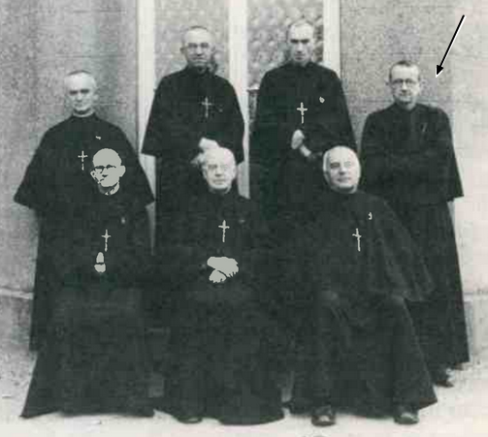En 1933 fue elegido Asistente del Superior General. El Hno. Étienne, lo nombró Ecónomo General, según la previsión del Hno. Constantin-Marie: “Está hecho para administrar las finanzas de un reino. ¡Ya verás que llegará a ser Ecónomo General del Instituto!” Ejerció su labor de administrador riguroso y financiero con visión de futuro, con la precisión y el fervor que lo caracterizan. También encontró tiempo para dedicarse a su pasión “menesiana”. Con el Hno. Archange, investigó y recopiló todo lo relacionado con los dos Hermanos Jean-Marie y Félicité de la Mennais: libros, artículos, traducciones, publicaciones de todo tipo: acumuló así más de 2000 documentos y libros “menesianos”. También renovó los vínculos con los descendientes de la familia de María, la hermana de los dos de la Mennais y, por este medio, pudo recuperar valiosos documentos de la infancia y la familia. El Hno. Hippolyte no se contentó con coleccionar, sino que, a su vez, estudió y compuso eruditas memorias sobre varios aspectos de la biografía y el pensamiento de los dos Lamennais. En 1941, el Superior General recibió de Roma la lista de objeciones del Promotor de la Fe. El Hno. Etienne encargó al Hno. Hippolyte que elaborara las respuestas que fueron dadas a las Congregaciones de Ritos. Trabajó en él durante año y medio, componiendo 566 páginas de cuatro volúmenes mecanografiados, que servieron de base para una primera respuesta. De 1940 a 1945, durante la guerra, vivió con sus compañeros las duras condiciones de la ocupación alemana de la isla de Jersey. El Hno. Hippolyte usó sus talentos diplomáticos para obtener, de la autoridad alemana, condiciones aceptables para la comunidad de Hermanos y también para las demás comunidades religiosas de la isla. Tomó su parte en las tareas materiales para mejorar el régimen de restricciones: mantenimiento del jardín, conservación de los frutos, preparación de los montones de estiércol. Todas las mañanas fue al pueblo con un vehículo improvisado para recoger la leche desnatada del Jersey Diaries. También se convirtió en enfermero del Hno. Floribert Rolland, cuyo estado de salud requería cuidados constantes, día y noche.

**En el Consejo de Rev Hno Etienne, arriba a la derecha**

**PROCURADOR Y POSTULADOR DE LA SANTA SEDE**

**EN ROMA (1946-1958)**

De Jersey, el Hno Hippolyte fue trasladado a Roma: fue nombrado Procurador de la Santa Sede, Postulador de la Causa de Juan María de la Mennais y Visitador del joven Distrito Italiano. Inmediatamente se le encomendó una tarea delicada y difícil: la prosecución de la Causa de Beatificación, estaba en peligro de ser rechazada. En la sesión preparatoria las objeciones de la Promotora de la Fe fueron tan fuertes que corrían el riesgo de bloquear todo: del Siervo de Dios”. Sólo uno de los miembros de la comisión había expresado el voto a favor de la continuación de la Causa. El Secretario de la Congregación de Ritos, Mons. Antonelli, encomendó el trabajo de elaboración de las respuestas a la Sección Histórica, presidida por Mons. Frutaz. Las dudas se referían sobre todo a la sumisión de la Sierva de Dios al magisterio del Papa Gregorio XVI que había condenado las ideas de su hermano Féli, la administración de la Congregación de San Pedro, la obediencia a algunos obispos de Bretaña, las relaciones de caridad fraterna hacia su hermano Féli. El Hno. Hippolyte colaboró estrechamente con Mons. Frutaz. Ayudado por el Hno. Hubert Libert, archivero, y el Hno. Donat Caron, llevó a cabo un trabajo de investigación que duraría casi diez años. Buscó en los Archivos de París, el Vaticano, Bretaña; recogió documentos y testimonios de los primeros juicios, en particular los recogidos por el Hno. Abel Gaudichon y el obispo de la Villerabel. En 1955 pudo entregar a Monseñor Frutaz 18 cuadernillos de respuestas, que fueron la base para la redacción del Summarium adicional: una obra monumental de 700 páginas, que desblocó la Causa y abró el camino a la Proclamación de la Heroicidad de las Virtudes en 1966. Mons. Frutaz pudo testificar: “La obra se terminó pocas semanas antes de la muerte del Hno. Hippolyte. Pudo leer el manuscrito del último capítulo en su lecho de dolor y muerte. Sin su ayuda nunca habríamos logrado escribir este trabajo”. La competencia del Hno. Hipólito en la historia de la Iglesia fue muy apreciada en los círculos de las Congregaciones vaticanas y de las Universidades Pontificias de Roma. A menudo le pidieron artículos sobre los dos hermanos de La Mennais, sobre la historia de la Iglesia en Francia, sobre las Congregaciones menesianas... También se ocupó del pequeño distrito italiano, que dirigió con rigor y atención. Fomentó su expansión comprando el nuevo juniorado en Castel Gandolfo y desarrollando la escuela Sant'Ivo en Roma. A partir de 1952, su salud comenzó a dar señales de debilidad. En 1953 dejó la dirección del Distrito Italiano. A pesar de la disminución de sus fuerzas, mantuvo un ritmo de trabajo agotador. Cuando estaba en Sant'Ivo, caminaba todos los días, hacía el tiempo que hacía, hacia el Vaticano, regresando regularmente a la comunidad a las 13 h.

En medio de esta intensa actividad y con esta fragilidad de salud, permaneció siempre muy atento a la búsqueda de la Causa del Padre. En 1955, fue informado de la curación particular de una niña de 5 años, Josette Poulain, en Combourg, Francia. Se había caído, había sufrido un fuerte traumatismo craneoencefálico: los médicos habían planeado una trepanación del cráneo. Las Hijas de la Providencia rezaron por ella y, al poco tiempo, estaba completamente curada. El Hno. Hippolyte, con su intuición “menesiana”, se dio cuenta de la importancia de esta curación y preparó las etapas del proceso canónico, que debió celebrarse primero en la diócesis de Rennes, luego en Roma. Se puso en contacto con los testigos, solicitó la apertura del proceso diocesano, estuvo presente en las sesiones de introducción y conclusión. La sesión de clausura de la investigación se celebró el 24 de junio de 1957, en presencia del arzobispo de Rennes, cardenal Roques. Por su propia iniciativa, el Postulador solicitó una consulta médica de expertos italianos, entre otros el Dr. Sympa, uno de los Consultores para la Canonización de Santa María Goretti.

La salud del Hno. Hippolyte fue siempre más débil. Le diagnosticaron cáncer de estómago. Fue tratado en el hospital St. Filippo Neri, luego fue trasladado en avión a Francia. En Josselin recibió tratamiento paliativo. A pesar de los grandes sufrimientos, nunca se quejó y “se olvidó de su bestia” en el trabajo y la oración. Ordenó sus últimas notas menesianas para el Summarium. Confiaba: “El hijo pródigo pronto se arrojará a los brazos del Padre (y del Padre de la Mennais)”. Lo que sucedió el 21 de enero de 1958.

**FUENTES:**

Crónica N° 344, octubre de 1990 Hno. Hilaire Nourrisson, quien señala: “Trabajo realizado para la futura Menología, a partir de una amplia colección de documentos reunidos por el Hno. Jean Le Bihan/ Menología V pp. 1813-21